Chapter 7 Prerequisite Skills Answers

BLM 7–2 Chapter 7 Prerequisite Skills
1. a) 12 b) 10 c) 6 d) 18 e) 30 f) 16 g) 60 h) 18
2. a) 4 b) –1 c) –2 d) –3 e) –10 f) –14
3. a) 2 + 7r + 4z b) 9y − 3 c) −3 + 4r d) x + 3y + 4
e) −5k − 5t + 2 f) −8t + 22 g) 6x − 8y − 6z
h) 4q + 4p − 1
4. a) 3x + 6 b) 13q + 6 c) −11p + 17
d) 11k − 11 or 11(k − 1) e) 10e − 6 or 2(5e − 3)
f) 20k + 24 or 4(5k + 6) g) −7x + 20 h) 7r + 11
5. a) 5 b) 7 c) 1 d) –9 e) 0 f)
6. Shaded tiles are positive and white tiles are negative.
a) 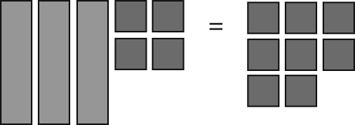
b) 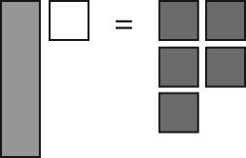
c) 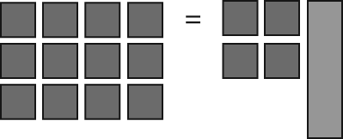
d) 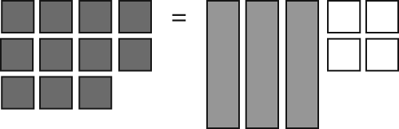
e) 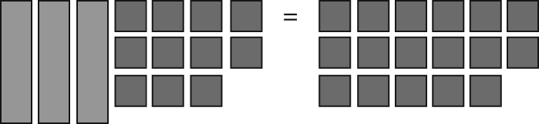
f) 